Лекции ОП.07. Электротехника и промышленная безопасность (II гр. электробезопасности)
Для профессии 15474 "Оператор автоматических и полуавтоматических станков и линий станков" (профессиональной переподготовки на 2-3 разряды)

1. Основы электротехники для оператора станков
Электротехника — область науки и техники, использующая электрические и магнитные явления для практических целей. Оператор автоматических станков работает с электрифицированным оборудованием, питаемым от трёхфазной сети переменного тока напряжением 380 В. Основные электрические параметры: напряжение (В), сила тока (А), сопротивление (Ом), мощность (кВт), частота (Гц). Закон Ома: I = U/R.
Электродвигатели — основные приводы станков. Асинхронные трёхфазные двигатели с короткозамкнутым ротором (АИР) — наиболее распространены. Синхронная частота вращения: 3000, 1500, 1000, 750 об/мин (при частоте 50 Гц). Двигатели постоянного тока применяются в станках с регулируемой скоростью. Шаговые и серводвигатели — в станках с ЧПУ.
Тип двигателя | Частота вращения (об/мин) | Регулировка скорости | Применение в станках
Асинхронный АИР | 750–3000 | Ступенчатая (коробка скоростей) | Токарные, фрезерные станки
Постоянного тока | 100–3000 | Плавная (реостат, ТП) | Токарные с ЧПУ
Серводвигатель | 0–6000 | Плавная (ПЧ, сервопривод) | Станки с ЧПУ
Шаговый | 0–2000 | Дискретная | Подача в станках с ЧПУ
Линейный | — | Плавная | Высокоскоростные станки

2. Электрооборудование станков
Электрооборудование станка включает: электродвигатели главного движения и подач, магнитные пускатели, тепловые реле защиты, конечные выключатели, кнопочные станции управления, предохранители, трансформаторы управления, выпрямители. Электроаппаратура размещается в шкафах управления и на пультах оператора. Схема управления обеспечивает пуск, останов, реверс и защиту электродвигателей.
Оператор станков со II группой электробезопасности должен знать: правила безопасной эксплуатации электроустановок, способы освобождения пострадавшего от действия тока, приёмы первой помощи при поражении током, порядок осмотра электрооборудования станка перед началом работы. Запрещается: работать на станке со снятыми ограждениями электрооборудования, касаться токоведущих частей, производить ремонт электрооборудования.
Защитное устройство | Назначение | Параметр срабатывания | Место установки
Автоматический выключатель | Защита от КЗ и перегрузки | Iном × (3–10) | Вводной шкаф
Тепловое реле | Защита от перегрузки | Iном × 1,2 | В шкафу управления
Предохранитель | Защита от КЗ | Iном × (2–4) | Цепь управления
УЗО | Защита от утечки тока | 30 мА | Вводной шкаф
Заземление | Защита от прикосновения | R ≤ 4 Ом | Корпус станка

3. Электробезопасность: II группа допуска
Вторая группа электробезопасности присваивается электротехническому персоналу после обучения и проверки знаний. Для оператора станков II группа является минимально необходимой. Она даёт право самостоятельно управлять электрооборудованием станка, производить визуальный осмотр, но не даёт права на ремонт и наладку электрооборудования. Проверка знаний проводится ежегодно комиссией предприятия.
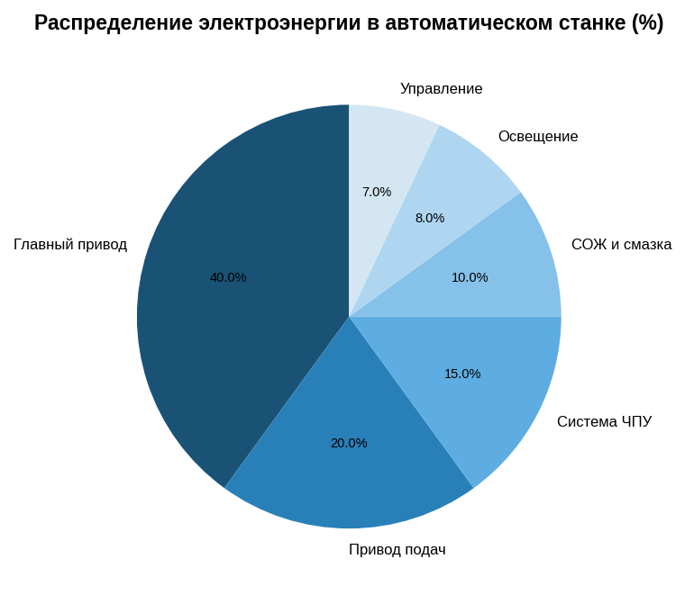

Дополнительные сведения
Данная лекция предназначена для изучения в рамках профессиональной переподготовки по профессии 15474 "Оператор автоматических и полуавтоматических станков и линий станков" на 2-3 разряды. Объём учебного времени по данной теме составляет 2 академических часов. При изучении темы рекомендуется использовать учебные пособия по технологии машиностроения, справочники режимов резания и ГОСТ на допуски и посадки. Практическое закрепление материала проводится на рабочих местах в станочных цехах под руководством мастера производственного обучения. Оператор автоматических станков должен знать устройство и принцип работы обслуживаемого оборудования, правила безопасности, режимы резания и методы контроля качества. Особое внимание следует обратить на соблюдение требований охраны труда при работе на автоматическом оборудовании, так как наличие вращающихся и движущихся частей создаёт повышенную опасность. При возникновении вопросов по материалу лекции обучающийся должен обратиться к преподавателю или мастеру производственного обучения. Данная лекция предназначена для изучения в рамках профессиональной переподготовки по профессии 15474 "Оператор автоматических и полуавтоматических станков и линий станков" на 2-3 разряды. Объём учебного времени по данной теме составляет 2 академических часов. При изучении темы рекомендуется использовать учебные пособия по технологии машиностроения, справочники режимов резания и ГОСТ на допуски и посадки. Практическое закрепление материала проводится на рабочих местах в станочных цехах под руководством мастера производственного обучения. Оператор автоматических станков должен знать устройство и принцип работы обслуживаемого оборудования, правила безопасности, режимы резания и методы контроля качества. Особое внимание следует обратить на соблюдение требований охраны труда при работе на автоматическом оборудовании, так как наличие вращающихся и движущихся частей создаёт повышенную опасность. При возникновении вопросов по материалу лекции обучающийся должен обратиться к преподавателю или мастеру производственного обучения. Данная лекция предназначена для изучения в рамках профессиональной переподготовки по профессии 15474 "Оператор автоматических и полуавтоматических станков и линий станков" на 2-3 разряды. Объём учебного времени по данной теме составляет 2 академических часов. При изучении темы рекомендуется использовать учебные пособия по технологии машиностроения, справочники режимов резания и ГОСТ на допуски и посадки. Практическое закрепление материала проводится на рабочих местах в станочных цехах под руководством мастера производственного обучения. Оператор автоматических станков должен знать устройство и принцип работы обслуживаемого оборудования, правила безопасности, режимы резания и методы контроля качества. Особое внимание следует обратить на соблюдение требований охраны труда при работе на автоматическом оборудовании, так как наличие вращающихся и движущихся частей создаёт повышенную опасность. При возникновении вопросов по материалу лекции обучающийся должен обратиться к преподавателю или мастеру производственного обучения. Данная лекция предназначена для изучения в рамках профессиональной переподготовки по профессии 15474 "Оператор автоматических и полуавтоматических станков и линий станков" на 2-3 разряды. Объём учебного времени по данной теме составляет 2 академических часов. При изучении темы рекомендуется использовать учебные пособия по технологии машиностроения, справочники режимов резания и ГОСТ на допуски и посадки. Практическое закрепление материала проводится на рабочих местах в станочных цехах под руководством мастера производственного обучения. Оператор автоматических станков должен знать устройство и принцип работы обслуживаемого оборудования, правила безопасности, режимы резания и методы контроля качества. Особое внимание следует обратить на соблюдение требований охраны труда при работе на автоматическом оборудовании, так как наличие вращающихся и движущихся частей создаёт повышенную опасность. При возникновении вопросов по материалу лекции обучающийся должен обратиться к преподавателю или мастеру производственного обучения. Данная лекция предназначена для изучения в рамках профессиональной переподготовки по профессии 15474 "Оператор автоматических и полуавтоматических станков и линий станков" на 2-3 разряды. Объём учебного времени по данной теме составляет 2 академических часов. При изучении темы рекомендуется использовать учебные пособия по технологии машиностроения, справочники режимов резания и ГОСТ на допуски и посадки. Практическое закрепление материала проводится на рабочих местах в станочных цехах под руководством мастера производственного обучения. Оператор автоматических станков должен знать устройство и принцип работы обслуживаемого оборудования, правила безопасности, режимы резания и методы контроля качества. Особое внимание следует обратить на соблюдение требований охраны труда при работе на автоматическом оборудовании, так как наличие вращающихся и движущихся частей создаёт повышенную опасность. При возникновении вопросов по материалу лекции обучающийся должен обратиться к преподавателю или мастеру производственного обучения. Данная лекция предназначена для изучения в рамках профессиональной переподготовки по профессии 15474 "Оператор автоматических и полуавтоматических станков и линий станков" на 2-3 разряды. Объём учебного времени по данной теме составляет 2 академических часов. При изучении темы рекомендуется использовать учебные пособия по технологии машиностроения, справочники режимов резания и ГОСТ на допуски и посадки. Практическое закрепление материала проводится на рабочих местах в станочных цехах под руководством мастера производственного обучения. Оператор автоматических станков должен знать устройство и принцип работы обслуживаемого оборудования, правила безопасности, режимы резания и методы контроля качества. Особое внимание следует обратить на соблюдение требований охраны труда при работе на автоматическом оборудовании, так как наличие вращающихся и движущихся частей создаёт повышенную опасность. При возникновении вопросов по материалу лекции обучающийся должен обратиться к преподавателю или мастеру производственного обучения. Данная лекция предназначена для изучения в рамках профессиональной переподготовки по профессии 15474 "Оператор автоматических и полуавтоматических станков и линий станков" на 2-3 разряды. Объём учебного времени по данной теме составляет 2 академических часов. При изучении темы рекомендуется использовать учебные пособия по технологии машиностроения, справочники режимов резания и ГОСТ на допуски и посадки. Практическое закрепление материала проводится на рабочих местах в станочных цехах под руководством мастера производственного обучения. Оператор автоматических станков должен знать устройство и принцип работы обслуживаемого оборудования, правила безопасности, режимы резания и методы контроля качества. Особое внимание следует обратить на соблюдение требований охраны труда при работе на автоматическом оборудовании, так как наличие вращающихся и движущихся частей создаёт повышенную опасность. При возникновении вопросов по материалу лекции обучающийся должен обратиться к преподавателю или мастеру производственного обучения. Данная лекция предназначена для изучения в рамках профессиональной переподготовки по профессии 15474 "Оператор автоматических и полуавтоматических станков и линий станков" на 2-3 разряды. Объём учебного времени по данной теме составляет 2 академических часов. При изучении темы рекомендуется использовать учебные пособия по технологии машиностроения, справочники режимов резания и ГОСТ на допуски и посадки. Практическое закрепление материала проводится на рабочих местах в станочных цехах под руководством мастера производственного обучения. Оператор автоматических станков должен знать устройство и принцип работы обслуживаемого оборудования, правила безопасности, режимы резания и методы контроля качества. Особое внимание следует обратить на соблюдение требований охраны труда при работе на автоматическом оборудовании, так как наличие вращающихся и движущихся частей создаёт повышенную опасность. При возникновении вопросов по материалу лекции обучающийся должен обратиться к преподавателю или мастеру производственного обучения. Данная лекция предназначена для изучения в рамках профессиональной переподготовки по профессии 15474 "Оператор автоматических и полуавтоматических станков и линий станков" на 2-3 разряды. Объём учебного времени по данной теме составляет 2 академических часов. При изучении темы рекомендуется использовать учебные пособия по технологии машиностроения, справочники режимов резания и ГОСТ на допуски и посадки. Практическое закрепление материала проводится на рабочих местах в станочных цехах под руководством мастера производственного обучения. Оператор автоматических станков должен знать устройство и принцип работы обслуживаемого оборудования, правила безопасности, режимы резания и методы контроля качества. Особое внимание следует обратить на соблюдение требований охраны труда при работе на автоматическом оборудовании, так как наличие вращающихся и движущихся частей создаёт повышенную опасность. При возникновении вопросов по материалу лекции обучающийся должен обратиться к преподавателю или мастеру производственного обучения.

